南通市船舶与海工装备产教联合体服务平台网站需求说明

**一、站点名称：**南通市船舶与海工装备产教联合体服务平台

**二、网站整体结构如下：**

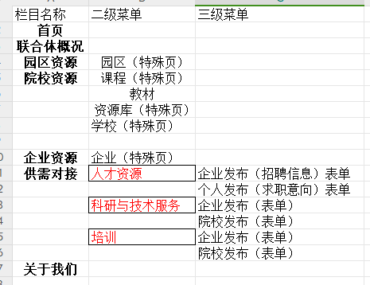

（二级菜单中黑字部分为特殊页均为同一种特殊页，红字为定制开发部分，6个页面功能相同）

**三、首页框架如下：**

**页首**： logo 大图切换 搜索 登录和注册按钮

**页中：**新闻动态、政策法规、通知公告等3—5个版块内容，包含图文展示，列表等功能显示。

**页脚：**显示联系方式、版权等信息及有链接到相关网站等内容。

**四、供需对接页面**：

页首有**复杂检索**（例如）



供需对接栏目需独立开发，实现效果如下：

1. 用户可分为网站管理员、起草员（已注册）和游客（未注册），其网站使用权限不同。
2. 管理员的权限：管理和使用网站，可以设置、审核、发布、退回信息等。
3. 起草员权限：发布信息需要根据管理员设置好的条件，然后提交审核。
4. 游客权限：未注册未登录下只能浏览管理员设置的部分信息。
5. 发布的信息需要能够被复杂检索筛选。

**五、响应式网站** 定制页*2 （移动端）

**六、参考页面**

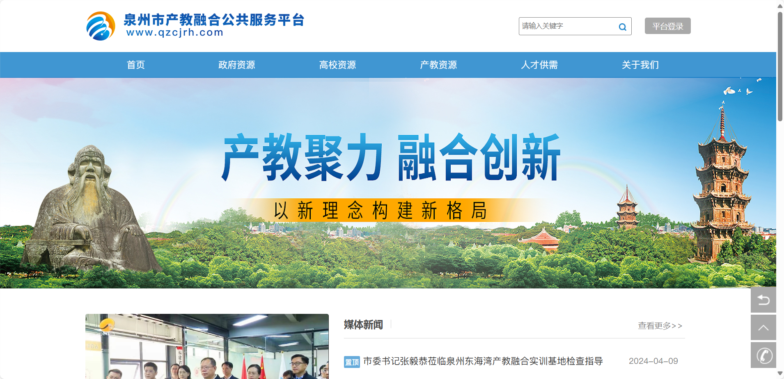

参考链接：<https://www.qzcjrh.com/industry_edu_integ/welcome>

https://wjy.weifang.cn/cxy/exchange-company/index?tt_force_outside=1